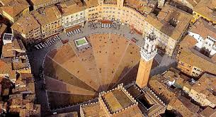
GITA – PELLEGRINAGGIO A SIENA
29 APRILE-1 MAGGIO 2017
alloggio c/o Palazzo Renieri Hotel ***
Via Francesco Campana, 6
53034 Colle di Val d'Elsa (SI)
Tel. 0577.179 3131


Sabato 29 aprile
ore 7.00: partenza
Mattinata: a Siena sui passi di Santa Caterina guidati da suor Elena Zanardi
Pranzo al sacco
Pomeriggio:
Piazza del Campo, Palazzo Comunale
e Torre del Mangia
Serata:
sistemazione e cena all’Hotel a Colle Val d’Elsa

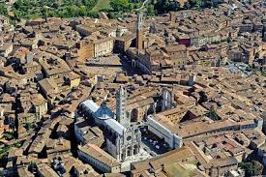
Domenica 30 aprile
Mattina:
visita alla grande Abbazia di Monte Oliveto Maggiore,
Buonconvento
11.30: Santa Messa
Pranzo al Ristorante
Pomeriggio:
visita a Sant’Antimo e Bagno Vignoni
Rientro all’Hotel a Colle Val d’Elsa per la cena
Dopo cena: passeggiata (libera) per le strade di Colle Val d’Elsa
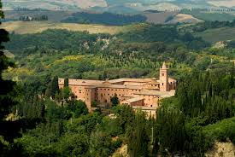
Lunedì 1 maggio
Mattina:
Visita a Siena: Duomo, Libreria Piccolomini, Cripta, Battistero
Pranzo al Ristorante
Pomeriggio:
Visita a una Contrada (poi tempo libero. Possibili visite: Museo dell’Opera del Duomo, passeggio per Siena, ipotesi parco giochi di Piazza Amendola o Pza Gramsci o Orti dei Tolomei…)
Arrivo previsto a Bologna: ore 21.00
€ 270 fino a 50 persone - € 280 fino a 40 persone - € 300 fino a 30 persone
ISCRIZIONI in SEGRETERIA entro il 15 DICEMBRE 2016
con ACCONTO di € 150,00 a persona
Riduzioni vitto e alloggio: bambini fino ai 12 anni: - 90 € ragazzi 13-16 anni: - 30 €

